1. INFORMATIONS destinées aux enfants
L’IRM permet de prendre des photos de l’intérieur de ton corps. Grâce à ces images, le médecin peut examiner certaines parties de ton corps précisément. L’examen se déroule au service de radiologie.
L’examen ne fait pas mal. Il faut que tu restes immobiliser et l’appareil fait beaucoup de bruit c’est pourquoi on va t’endormir pour que ce soit plus facile pour toi.
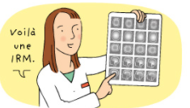
Tu seras hospitalisé au service de pédiatrie où tes parents seront présents
Tes parents pourront t’accompagner jusqu’à ton arrivée dans la salle d’examen puis ils resteront dans la salle d’attente. Tu peux apporter un doudou, ou un objet qui te rassure.

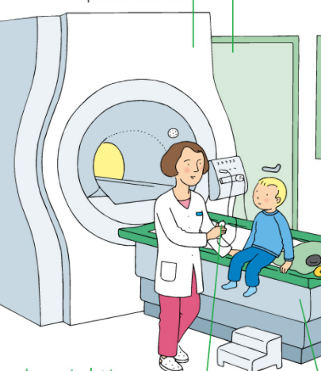 | - L’appareil IRM est un grand tunnel ouvert des deux côtés et éclairé au milieu.  - Tu ne dois pas porter d’objets métalliques : montres, bijoux, lunettes, ceintures,…  - L’infirmière t’aide à t’installer sur le lit mobile. Le lit mobile avance doucement dans le tunnel pour mettre la partie de ton corps à examiner , sous la lumière  - L’anesthésiste va t’endormir pour ne pas bouger et ne pas entendre les bruits. Quand l’IRM fabrique une image, il fait un bruit très très fort.  - Une fois l’examen terminé , l’anesthésiste va te réveiller doucement;  - L’infirmière pédiatrique va te rejoindre avec tes parents.  - Durant ton réveil, tu seras surveillé en salle de réveil avant de rejoindre le service de pédiatrie

2. Informations destinées aux parents
Consignes pour préparer le séjour
- Votre enfant doit être A jeun
- Il ne peut ni boire, ni manger après l’heure fixée par l’infirmière
- Enlevez lui tous les bijoux (boucles d’oreilles, collier,..) )
- Ne pas mettre de gel dans les cheveux
- Apporter le nécessaire de toilette et de change
- Apporter a demande d’examen prescrit par le médecin sur laquelle il a indiqué les motifs d‘examen.
- Apporter la carte d’identité (s’il en possède une).
- Apporter son objet préféré ce qui lui permettra de se détendre (doudou, jouet,…)
- Apporter le lait en poudre si d’application

La veille de l’examen, vous serez contacté par le service de pédiatrie pour vous donner les informations pratiques : heure d’arrivée dans le service, heure du dernier repas avant l’examen.
Le jour de l’examen
- Présentez-vous au service des admissions (hall d’accueil de l’hôpital) et enregistrez votre enfant pour une hospitalisation de jour.
- Rendez-vous dans le service de pédiatrie situé au 6° étage aile D.
- Vous serez accueilli par l’infirmière pédiatrique qui vous guidera dans une chambre d’hospitalisation.
- L’infirmière habillera votre enfant avec une blouse d’opéré, vérifiera l’absence de bijoux, prothèses,…
- L’infirmière posera un cathéter périphérique à votre enfant.
- L’infirmière accompagnera votre enfant et vous –même en salle de radiologie. Une fois l’examen débuté vous serez invitée à patienter en salle d’attente.
- Après l’examen, votre enfant sera surveillé en salle de réveil de la salle d’opération puis il sera reconduit dans le service de pédiatrie.
- Il arrive que le temps de réveil soit plus long et qu’il doive passer une nuit à l’hôpital.
Si votre enfant est souffrant avant l’examen, contacter le service de pédiatrie au 065 41 44 60.
Après l’examen
- Les resultats vous seront communiqués par le médecin prescripteur de l’examen lors d’un rendez-vous …..
Contact
Prise de rendez-vous et informations :
Service pédiatrique: 065 41 44 60

Inspiré d’un document d’information crée et diffusé par l’association SPARADRAP

